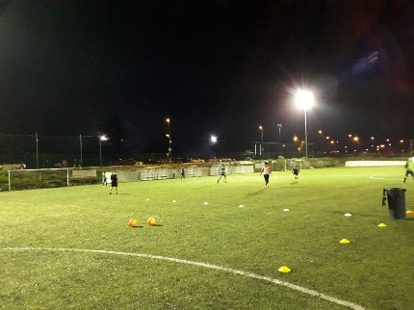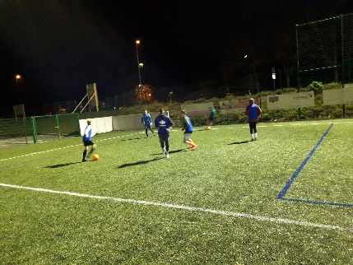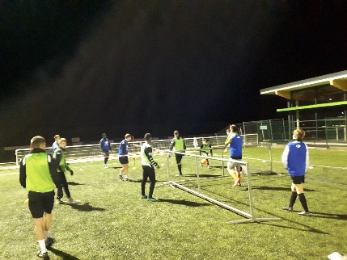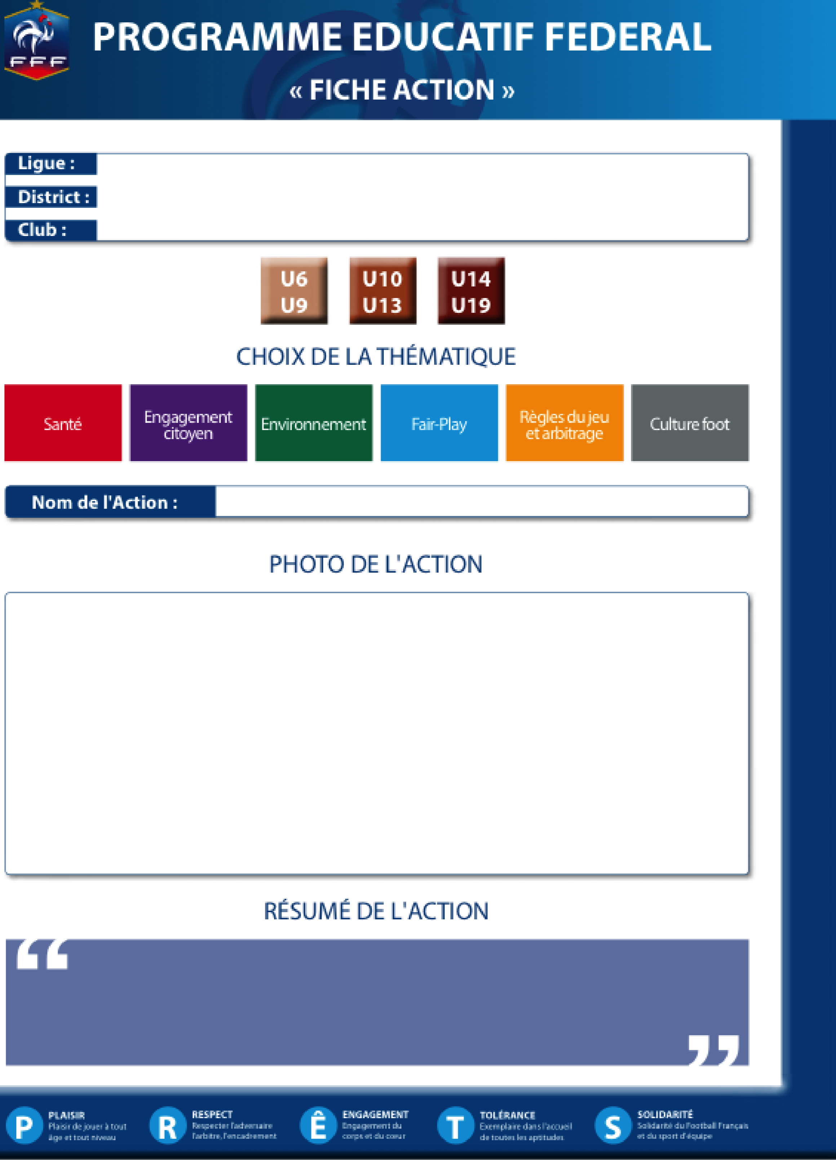

Le mardi 11/12/18 les U17 R1 ont participé à une séance d’entraînement de l’équipe fanion.

4 groupes de 6 joueurs dont 2 joueurs de l’équipe A ont été formé.

L’entraînement s’est déroulé sous forme de compétition par groupe : Tennis Ballon, Travail de finition et tournoi (jeu banide). L’objectif pour Fabian THIEBAULT (éducateur U17 R1) était de montrer à ses joueurs les écarts de niveaux et les progrès qu’il reste à faire encore pour prétendre à joueur en sénior.

Bourgogne Franche Comté

Côte d’Or (21)

AS ST APOLLINAIRE

Améliorer les relations U17-séniors